**《分数的意义和性质（二）》学习指南**

**学习目标：**

1.结合具体情境，理解分数与除法之间的关系，会用分数表示两个数相除的商，并能解决相关的实际问题。

2.借助观察比较活动，进一步发展数感，培养观察、比较、分析和推理等思维能力，提高抽象、概括能力，进一步培养自主分析问题和解决问题的能力。

3.在探索分数与除法关系的过程中，获得丰富的学习经验，体验学习数学的乐趣。

**学习任务单：**

**【课前准备】**

10个完全一样的圆片、剪刀、学习指南。

**【课上活动】**

活动一：

1.观察情景图，请你添加一条信息并提出一个问题。

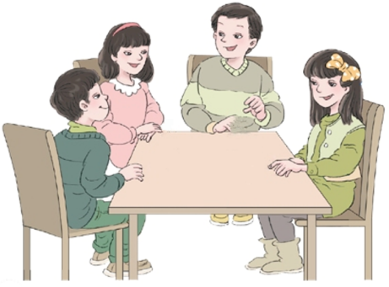

2.请你解决自己提出的问题。

活动二：把1块月饼平均分给3个小朋友，每个小朋友可以分得几块？

活动三：把3块月饼平均分给4个小朋友，每个小朋友可以分得几块？

活动四：把4千克面粉平均装在7个袋子里，每个袋子可以装多少千克？

活动五：计算2÷5=？

**【课后作业】**

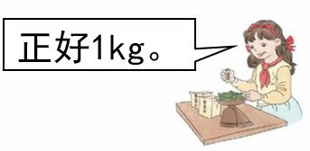1.数学书51页第1题。

这些葡萄干平均装在2个袋子里，每

袋重多少千克？平均装在3个袋子中呢？

2.数学书51页第2题。

一个3m2的花坛，种4种花，每种花平均占地多少平方米？5种呢？（用分数表示。）

3.数学书51页第3题。

用分数表示下面各式的商。

24÷25= 16÷49= 2÷9= 11÷12=

**【参考答案】**

1.1÷2= $\frac{1}{2}$（千克） 1÷3= $\frac{1}{3}$（千克）

答：平均装在2个袋子里，每袋重 $\frac{1}{2}$ 千克。

平均装在3个袋子里，每袋重 $\frac{1}{3}$ 千克。

2.3÷4=（m2） 3÷5=（m2）

答：种4种花，每种花平均占地 $\frac{3}{4}$ 平方米。

种5种花，每种花平均占地 $\frac{3}{5}$ 平方米。

3. $\frac{24}{25}$ $\frac{16}{49}$ $\frac{2}{9}$ $\frac{11}{12}$